**Yii2 blog applicatie**

Inhoud

Implementatie 1

Gebruik 2

Tests 3

Database 3

Screenshots 3

# Implementatie

Om de blog applicatie te implementeren heb je de database nodig en heb je de volgende componenten nodig die je via composer moet bemachtigen met gebruik van composer install/update

We maken gebruik van het model User, deze is wel een beetje aangepast naar onze benodigheden. Daarnaast maken wij gebruik van 5 controllers:

**Admin controller:** Deze controller word eigenlijk alleen gebruikt om de homepage van de admin te openen.

**Blog controller:** Deze controller word gebruikt om alle opties van de blogs te openen.

**Comment controller:** Deze controller word aangeroepen door de admin en de gebruikers. De admin gebruikt deze controller voor het beheren van de comments. De user alleen om een comment aan te maken.

**Site controller:** Deze controller word gebruikt om de standaard pagina’s te openen.

**User controller:** Deze controller word alleen gebruikt door de admin om de accounts te behren.

Daarnaast zijn er nog verschillende models die vanzelfsprekend zijn. We hebben User en UserSearch, Comment en CommentSearch, Blog en BlogSearch, ContactForm en LoginForm. De 2 forms zijn de forms heel logisch. Verder zijn User, Comment en Blog eigenlijk gewoon classes. De Search models zijn om alles te regelen voor het zoeken binnen de index page’s.

Daarnaast zijn er voor blog 3 mogelijke designs die allemaal in een aparte view zitten. Deze worden aangeroepen vanuit een andere view file . Welk design je hebt ligt aan je role. Een admin moet alle acties van CRUD kunnen uitvoeren over blogs. Dit zelfde geld voor author’s alleen kunnen hun dit alleen over hun eigen blog’s. Een user ziet alleen alle blogs en kan deze lezen.

Comments staan altijd onder een blog post. Een admin kan een comment aanamaken via de overview maar dit word niet aangeraden. Ook bij comments is alleen de delete knop zichtbaar voor admins.

De attachments worden mbv AJAX geregeld. Als u een file sleept naar het vakje dan bereid hij de upload al voor. Alles wat u dan nog hoeft te doen is op upload te drukken en dan word deze verstuurd. U kan een attachment toevoegen nadat u een blog heeft gecreërd. Admins en authors kunnen de attachment ook verwijderen.

# Gebruik

Kwa gebruik kan je de controllers e.d gebruiken die ik heb gemaakt. Wat essentieel is om te weten zijn de acces levels, deze gelden als volgt.

Access levels 1 t/m 15 = user

Access level 16 = author

Access level 98 = admin

Access level 99 = Super admin

# Tests

Ik heb zelf 10 acceptance tests gemaakt:

Deze gaan over de 3 role’s en de acties die er zijn. Om deze te tests te gebruiken open een terminal binnen het project. Gebruik vervolgens: vendor\bin\codecept run. Dit verschilt per OS van uw computer.

Om zeker te zijn dat deze tests werken kijk in acceptence.suite.yml of de gegevens van browserstack overeen komen met uw gegevens.

# Database

Mijn database is dedumpt en staat in een mapje zodat u hem kan overnemen. Bij het mapje kopje screenshots zal een screenshot van de database staan.

# Screenshots

Een screenshot van de database.

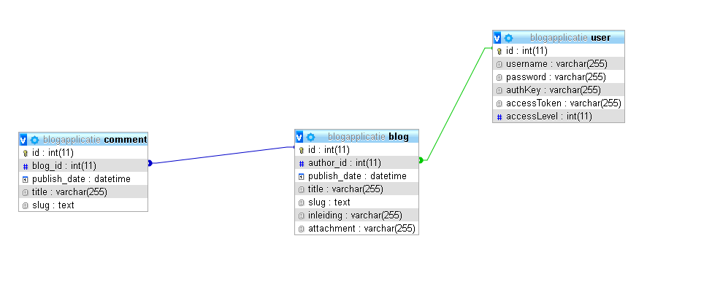

Een screenshot van de admin homepage

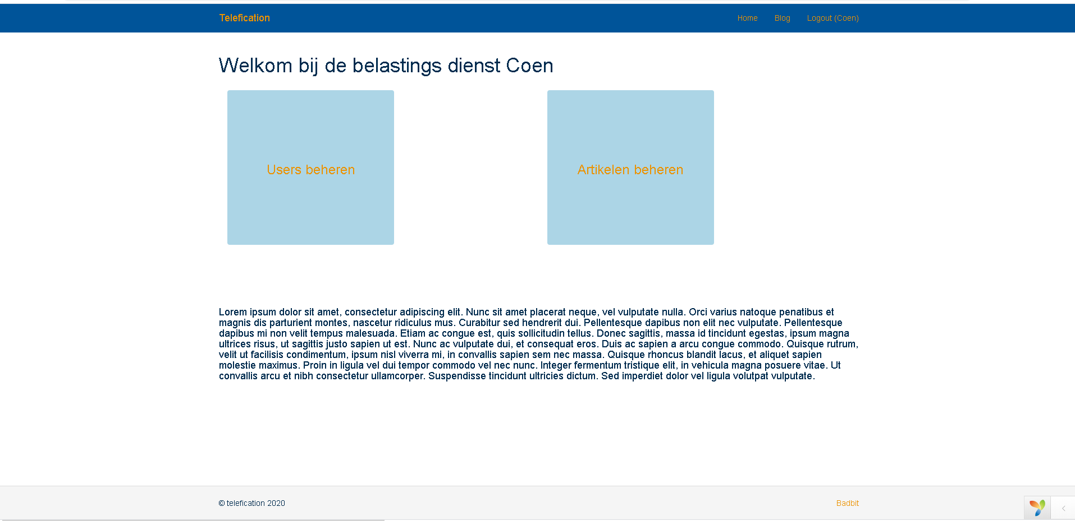

Een screenshot van de blog index: admin.

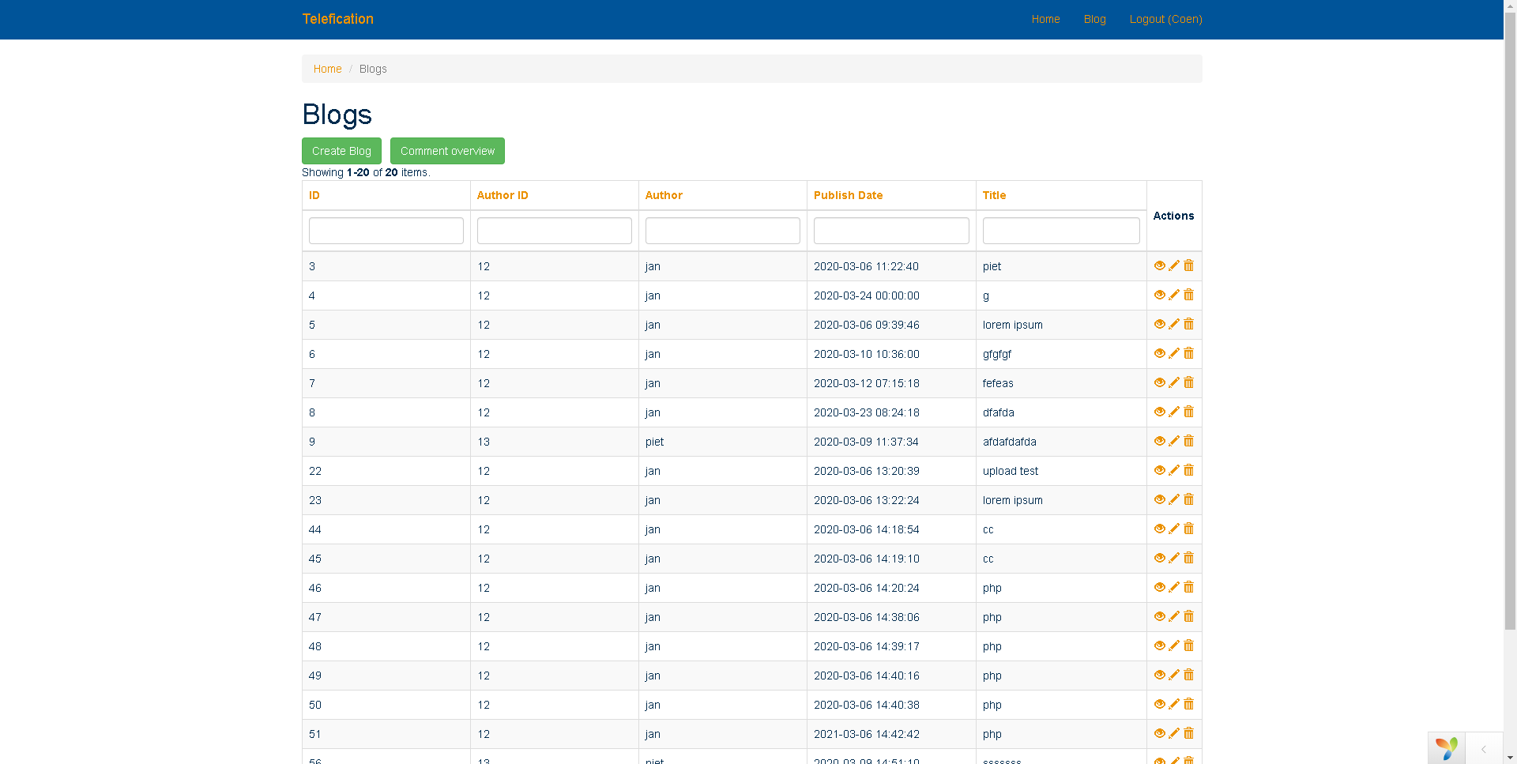

Een screenshot van de blog index: author.

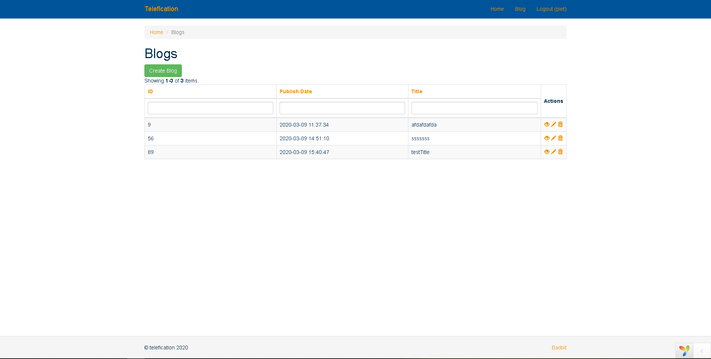

Een screenshot van de blog index: geust

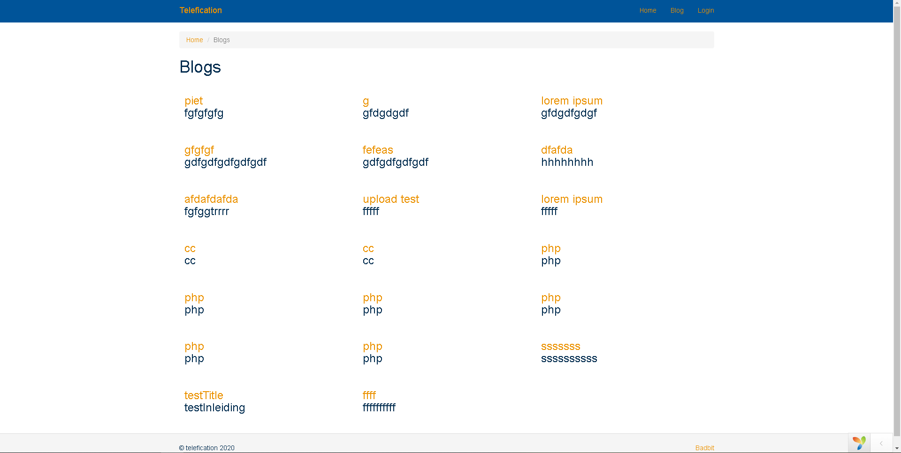

Een screenshot van Create Blog

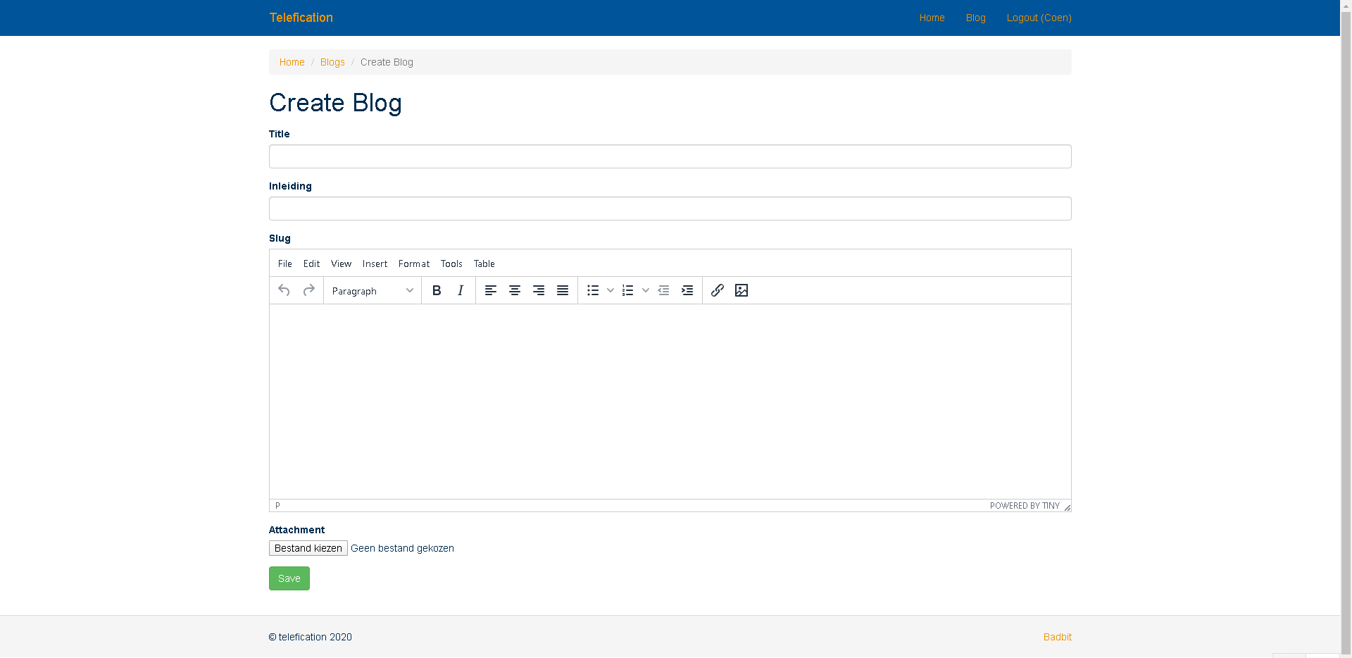

Een screenshot van Edit Blog

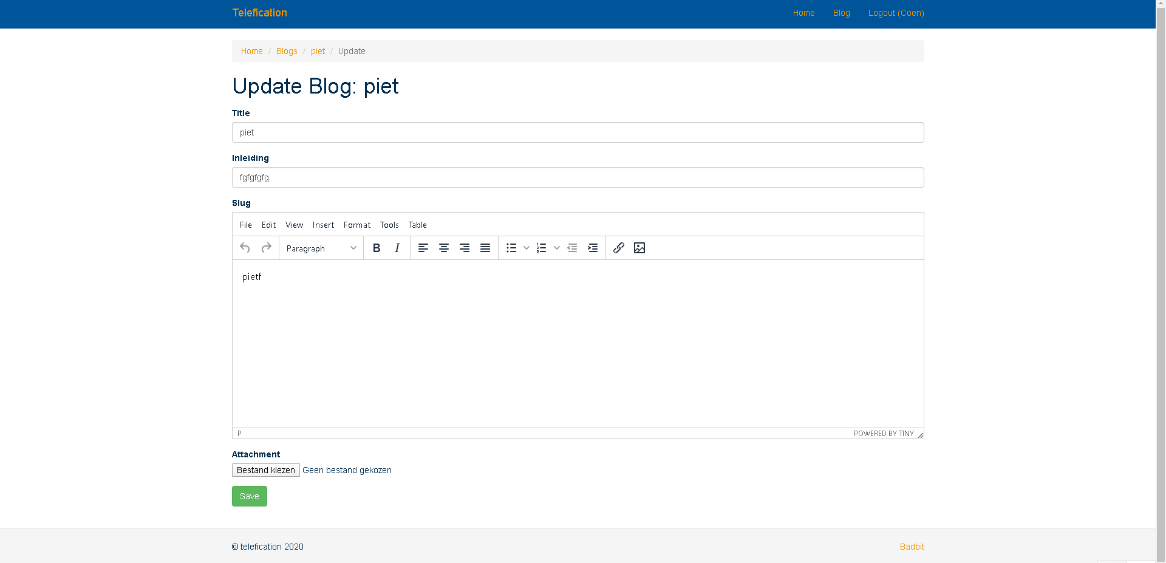

Een screenshot van Blog lezen

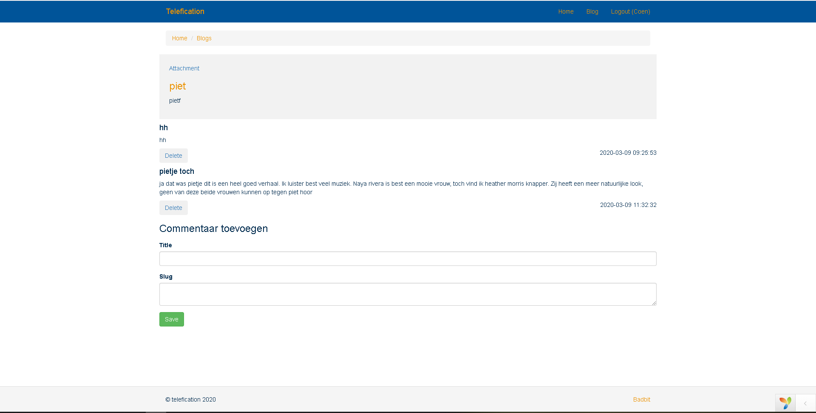

Een screenshot van Comment index

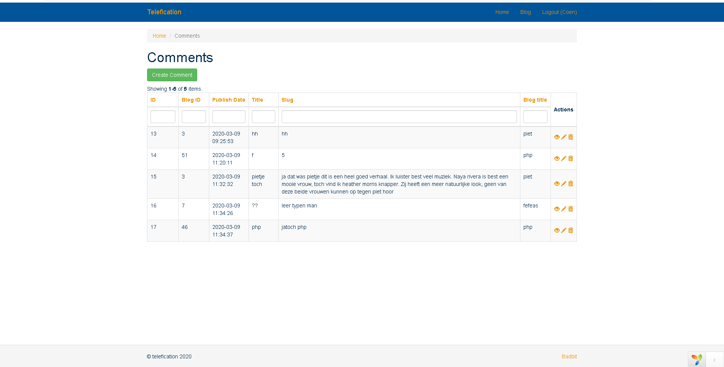

Een screenshot van comment toevoegen

